111學年度南投縣仁愛鄉互助國民小學
家庭教育成果照片

活動名稱 |  |  | 全校學生朝會集合-學生朗讀文章，宣導家庭教育。
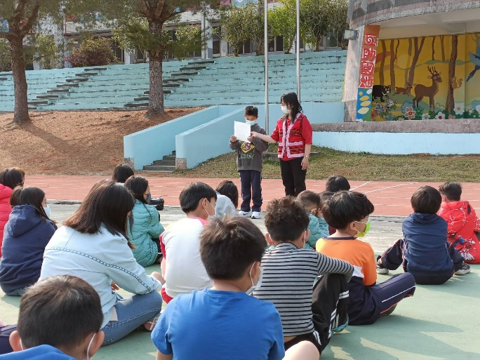 |  |  |  | 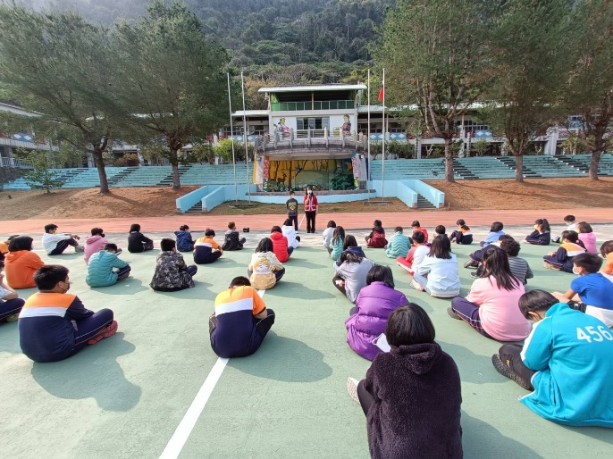
說明 | 宣導家庭教育的重要性，在校有禮貌，在家亦是。
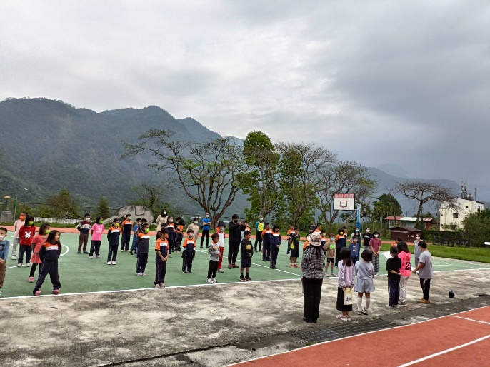 |  |  |  | 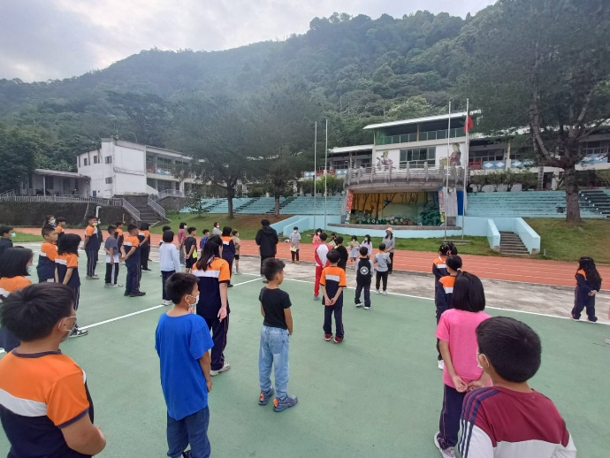
說明 |  | 利用週一的兒童朝會宣導家庭教育的重要性。

